Các phím tắt hay sử dụng trong powerpoint
Nếu các bạn thường xuyên phải sử dụng Power Point làm các bài thuyết trình thì thay vì sử dụng con trỏ chuột để thao tác các bạn nên biết các phím tắt trong Power Point để có thể thao tác nhanh hơn. Sử dụng phím tắt sẽ giúp các bạn làm việc hiệu quả hơn và tiết kiệm thời gian hơn.
Dưới đây là các phím tắt hay được sử dụng trong Power Point.
1. Phím tắt khi soạn thảo trong Power Point
Ctrl + A: Chọn toàn bộ Slide hoặc chọn toàn bộ nội dung trong Slide tùy theo vị trí con trỏ chuột hiện tại.
Ctrl + M: Thêm một Slide mới.
Ctrl + B: In đậm đoạn văn bản đã được chọn.
Ctrl + I: In nghiêng đoạn văn bản được chọn.
Ctrl + U: Gạch chân đoạn văn bản được chọn.
Ctrl + “+“: Chỉ số dưới (hóa học).
Ctrl + Shift + “+“: Chỉ số trên (lũy thừa).
Ctrl + T: Mở hộp thoại định dạng Font.

Phím tắt khi soạn thảo trong Power Point
Ctrl + F: Mở hộp thoại tìm kiếm (Find).
Ctrl + H: Mở hộp thoại thay thế (Replace).
Ctrl + K: Chèn liên kết (Hyperlink).
Ctrl + C: Sao chép đoạn văn bản đã chọn.
Ctrl + V: Dán đoạn văn bản đã chọn.
Ctrl + Z: Khôi phục thao tác trước (Undo).
Ctrl + Shift + > : Tăng Size chữ.
Ctrl + Shift + < : Giảm Size chữ.
F4 hoặc Ctrl + Y: Lặp lại thao tác vừa làm.
F7: Kiểm tra lỗi chính tả.
Ctrl + Backspace: Xóa một từ ở phía trước.
Ctrl + Delete: Xóa một từ ở phía sau.
2. Phím tắt khi trình chiếu trong Power Point
F5: Bắt đầu trình chiếu từ Slide đầu tiên.
Shift + F5: Bắt đầu trình chiếu từ Slide đang chọn.
ESC (hoặc phím -): Thoát trình chiếu về giao diện soạn thảo.
N (mũi tên sang phải hoặc xuống dưới): Di chuyển tới Slide tiếp theo khi đang trình chiếu.
P (mũi tên sang trái hoặc lên trên): Di chuyển về Slide trước đó khi đang trình chiếu.
Phím tắt khác khi thao tác trong PowerPoint
Ctrl + N: Mở cửa sổ PowerPoint mới.
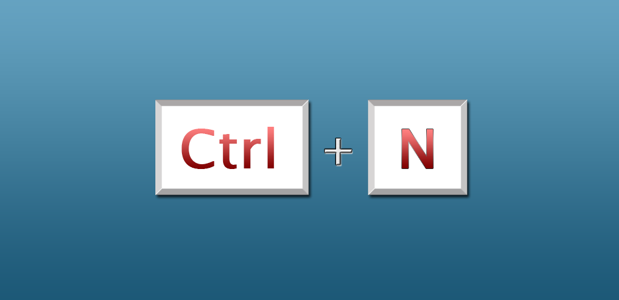
Ctrl + D: Sao chép Slide đang chọn xuống ngay phía dưới Slide đó (nhân đôi Slide hiện tại).
Ctrl + S: Lưu lại Slide (Save).
Ctrl + P: In Slide (Print).
Page up/down: Di chuyển giữa các Slide.
Shift + F9: Bật/ tắt đường kẻ ô dạng lưới trong Slide.
Như vậy các bạn đã biết các phím tắt hay được sử dụng trong Power Point, nhiều phím tắt rất thông dụng nên các bạn có thể dễ dàng nhớ để sử dụng. Chúc các bạn thành công!

